Lab2：

前三个根据图2写的比较简单，当写2D时，前面的逻辑都要改，很痛苦！

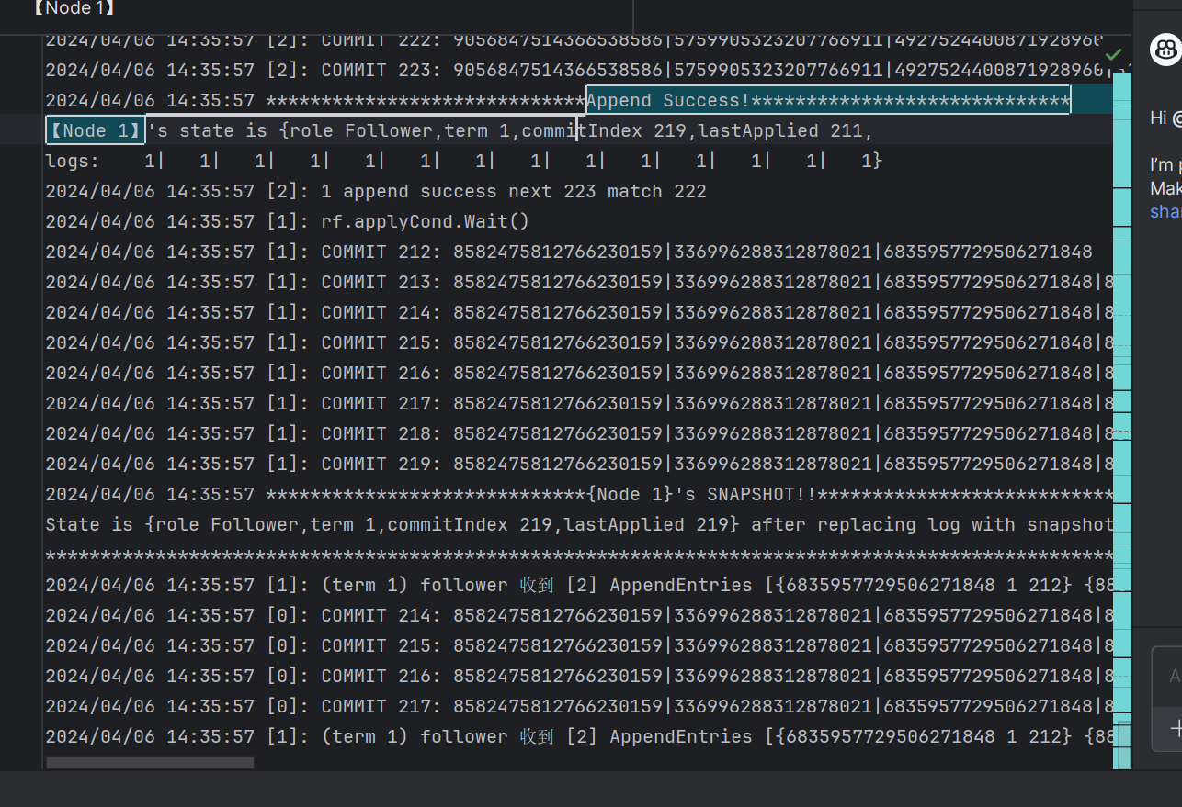

1接收成功，并记录快照后舍弃219后的日志

2还没更新，就又发送了一个appendentry，导致越界

AppendEntry内部锁了，但是leader的发送没锁

解决：

